11. Az 5. osztályban Anna a 19 legjobb és a 19 legrosszabb matematikus között van. mennyien lehetnek ebben az osztályban?
A)19-en B) 20-an C) 30-an D) 37-en E) 38-an
12. Számítsd ki: MDCCCIX–MCCLII
A) DXLIX B) DXLVII C) DLVII D) DLXVII
13. Az A, B, C tálcák tartalmuk tömege szerint növekvő sorrendben rendezettek. Hova kell tenni a D jelű tálcát, hogy továbbra is érvényben maradjon a növekvő sorrend?

A) A és B közé B) B és C közé C) A elé D) C után
14. Ha összeadok három egymást követő természetes számot és az eredményt kétszeresére növelem, majd öttel kisebbítem, 73-at kapok. Mennyi az eredeti, egymást követő számok összege?
A) 30 B) 33 C) 36 D) 39
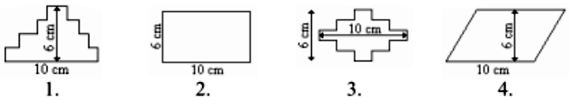15. Az alábbi négy síkidom közül melyek kerülete 32 cm?

A) 1 B) 2 C) 3 D) 4

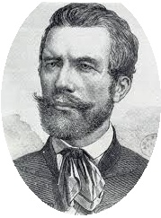
II. Vajda
Matematika Verseny
5. évfolyam
2014

1. Melyik az a legkisebb pozitív egész szám, amelyik 2-vel, 3-mal és 4-gyel is osztható?
A) 1 B) 6 C) 12 D) 24 E) 36
2. Egy üzletnek 10 bőröndöt szállítottak, és hozzájuk külön borítékban 10 kulcsot is. Minden kulccsal csak egy bőrönd nyitható. Legrosszabb esetben hány próbálkozás kell, hogy biztosan megtaláljuk a bőröndökhöz tartozó kulcsokat?
A) 10 B) 53 C) 54 D) 55 E) 110
3. A kalapban 1 fehér, 1 zöld, 1 piros, 1 narancssárga és 1 barna golyó van. Misi egyszerre két golyót húz ki a kalapból. Hányféleképpen húzhatja ki a golyókat?
A) 8 B) 10 C) 12 D) 14
4. Egy kétjegyű pozitív egész szám tízszereséből elveszünk egy 9-cel osztható számot, és így 799-et kapunk. Melyik ez a kétjegyű szám?
A) 86 B) 88 C) 95 D) 97
5. Egyéni asztalitenisz verseny döntőjében mindenki játszik mindenkivel. Nyolc szereplő esetén hány mérkőzésre kerül sor?
A) 22 B) 28 C) 34 D) 56
6. Egy téglalap oldalainak mérőszámai egész számok, területe 48 cm². Mekkora lehet a kerülete?
A) 28 cm B) 30 cm C) 32 cm D) 34 cm E) 52 cm
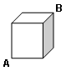
7. Egy hangya – az ábrán látható kockán – Az A pontból kiindulva a B pontba igyekszik. Hányféleképpen juthat oda, ha csakis a legrövidebb utat választja?
A) 3 B) 6 C) 9 D) 12
8. A tűztoronyba 37 lépcsőfok vezet. Pisti átlépi minden negyediket, Kati pedig minden harmadikat. Mely lépcsőfokokra nem lép rá egyikük sem?
A) 16 B) 24 C) 36 D) 48
9. A következő állítások igazak: 2 ló ereje egyenlő 5 szamár erejével. 24 kutya ereje pedig megegyezik 3 lóéval. Ez alapján mely állítások igazak az alábbiak közül?
A) 3 kutya gyengébb egy szamárnál; B) 2 kutya erősebb egy szamárnál;
C) 16 kutya gyengébb 2 lónál; D) 7 kutya erősebb 2 szamárnál.
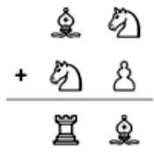10. Kétjegyű számok összeadásában a számjegyeket sakkfigurákkal helyettesítettük; azonosakat azonosak-kal, különbözőeket különbözővel. Mekkora lehet a bástya legkisebb értéke?
A) 2 B) 3 C)4 D) 5 E) 6

